КОМИТЕТ  РЕСПУБЛИКИ ТАТАРСТАН  ПО ОХРАНЕ ОБЪЕКТОВ КУЛЬТУРНОГО НАСЛЕДИЯ |  | ТАТАРСТАН РЕСПУБЛИКАСЫНЫӉ МӘДӘНИ МИРАС ОБЪЕКТЛАРЫН САКЛАУ КОМИТЕТЫ

ПРИКАЗ БОЕРЫК
№

О включении выявленного объекта культурного наследия «Здание, в котором располагался кинотеатр “Зеркало души”», 2 пол. XIX в., расположенного по адресу: Республика Татарстан, Мамадышский район, г. Мамадыш, ул. Советская, в единый государственный реестр объектов культурного наследия (памятников истории и культуры) народов Российской Федерации в качестве объекта культурного наследия регионального значения «Здание, в котором располагался кинотеатр “Зеркало жизни”», вторая половина XIX в., расположенного по адресу: Республика Татарстан, Мамадышский муниципальный район, г. Мамадыш, ул. Советская, д. 7, утверждении границ его территории и предмета охраны

В соответствии с Федеральным законом от 25 июня 2002 года № 73-ФЗ
«Об объектах культурного наследия (памятниках истории и культуры) народов Российской Федерации», Законом Республики Татарстан от 1 апреля
2005 года № 60-ЗРТ «Об объектах культурного наследия в Республике Татарстан», положительным заключением государственной историко-культурной экспертизы от 22.09.2024 п р и к а з ы в а ю:
1. Включить выявленный объект культурного наследия «Здание, в котором располагался кинотеатр “Зеркало души”», 2 пол. XIX в., расположенный по адресу: Республика Татарстан, Мамадышский район, г. Мамадыш, ул. Советская, в единый государственный реестр объектов культурного наследия (памятников истории и культуры) народов Российской Федерации в качестве объекта культурного наследия регионального значения «Здание, в котором располагался кинотеатр “Зеркало жизни”», вторая половина XIX в. (вид – памятник), расположенного по адресу: Республика Татарстан, Мамадышский муниципальный район, г. Мамадыш, ул. Советская, д. 7.
2. Утвердить границы территории объекта культурного наследия регионального значения «Здание, в котором располагался кинотеатр “Зеркало жизни”», вторая половина XIX в., расположенного по адресу: Республика Татарстан, Мамадышский муниципальный район, г. Мамадыш, ул. Советская, д. 7, согласно приложению № 1 к настоящему приказу.
3. Утвердить предмет охраны объекта культурного наследия регионального значения «Здание, в котором располагался кинотеатр “Зеркало жизни”», вторая половина XIX в., расположенного по адресу: Республика Татарстан, Мамадышский муниципальный район, г. Мамадыш, ул. Советская, д. 7, согласно приложению № 2 к настоящему приказу.
4. Отделу учета объектов культурного наследия и градостроительной деятельности обеспечить внесение сведений о границах территории указанного объекта культурного наследия в Единый государственный реестр недвижимости
и единый государственный реестр объектов культурного наследия (памятников истории и культуры) народов Российской Федерации.
5. Контроль за исполнением настоящего приказа оставляю за собой.

Председатель И.Н. Гущин

Приложение № 1
к приказу Комитета
Республики Татарстан по охране объектов культурного наследия
от __________ 2024 года № ___

Границы территории
объекта культурного наследия регионального значения
«Здание, в котором располагался кинотеатр “Зеркало жизни”», вторая половина XIX в., расположенного по адресу: Республика Татарстан, Мамадышский муниципальный район, г. Мамадыш, ул. Советская, д. 7

Карта (схема) границ территории
объекта культурного наследия регионального значения
«Здание, в котором располагался кинотеатр “Зеркало жизни”», вторая половина XIX в., расположенного по адресу: Республика Татарстан, Мамадышский муниципальный район, г. Мамадыш, ул. Советская, д. 7
Масштаб 1:2000
Условные обозначения:

H1 | - характерная точка границ территории объекта культурного наследия
 | - границы территории объекта культурного наследия
16:26:340128 | - кадастровый номер квартала
16:26:340128:20 | - кадастровый номер земельного участка

Текстовое описание границ территории
объекта культурного наследия регионального значения «Здание, в котором располагался кинотеатр “Зеркало жизни”», вторая половина XIX в., расположенного по адресу: Республика Татарстан, Мамадышский муниципальный район, г. Мамадыш, ул. Советская, д. 7

Границы территории объекта культурного наследия регионального значения «Здание, в котором располагался кинотеатр “Зеркало жизни”», вторая половина XIX в., расположенного по адресу: Республика Татарстан, Мамадышский муниципальный район, г. Мамадыш, ул. Советская, д. 7, проходят:

Прохождение границы |  | Описание прохождения части границ
от точки | до точки | Описание прохождения части границ
1 | 2 | от точки 1 в северо-восточном направлении вдоль ул. Советская на расстоянии 31,82 м до точки 2
2 | 3 | от точки 2 в северо-восточном направлении по границе земельного участка с кадастровым номером 16:26:340128:20 на расстоянии 0,97 м до точки 3
3 | 4 | от точки 3 в северо-восточном направлении по границе земельного участка с кадастровым номером 16:26:340128:20 на расстоянии 2,31 м до точки 3
4 | 5 | от точки 4 в северо-восточном направлении вдоль ул. Советской на расстоянии 2,13 м до точки 5
5 | 6 | от точки 5 расположенной около пересечения ул. Советской и ул. Пугачева в юго-восточном направлении на расстоянии 1,78 м до точки 6
6 | 7 | от точки 6 в юго-восточном направлении вдоль ул. Пугачева на расстоянии 1,49 м до точки 7
7 | 8 | от точки 7 в юго-восточном направлении вдоль ул. Пугачева на расстоянии 7,90 м до точки 8
8 | 9 | от точки 8 в юго-западном направлении по границе земельного участка с кадастровым номером 16:26:340128:20 на расстоянии 33,07 м до точки 9
9 | 1 | от точки 9 в северо-западном направлении по границе земельного участка с кадастровым номером 16:26:340128:20 на расстоянии 9,95 м до точки 1

Таблица характерных точек границ территории
объекта культурного наследия регионального значения
«Здание, в котором располагался кинотеатр “Зеркало жизни”», вторая половина XIX в., расположенного по адресу: Республика Татарстан, Мамадышский муниципальный район, г. Мамадыш, ул. Советская, д. 7

№ | Координаты характерных точек в местной системе координат (МСК-16)
№ | X | Y
1 | 467792.88 | 2261278.34
2 | 467781.19 | 2261307.94
3 | 467782.06 | 2261308.38
4 | 467781.02 | 2261310.45
5 | 467779.04 | 2261311.24
6 | 467777.37 | 2261310.61
7 | 467777.63 | 2261309.14
8 | 467770.48 | 2261305.76
9 | 467783.40 | 2261275.31
1 | 467792.88 | 2261278.34

Приложение № 2
к приказу Комитета
Республики Татарстан по охране объектов культурного наследия
от __________ 2024 года № ___

Предмет охраны*
объекта культурного наследия регионального значения
«Здание, в котором располагался кинотеатр “Зеркало жизни”», вторая половина XIX в., расположенного по адресу: Республика Татарстан, Мамадышский муниципальный район, г. Мамадыш, ул. Советская, д. 7

Предметом охраны объекта культурного наследия являются:
1. Местоположение: объект расположен в центре г. Мамадыш вблизи пересечения ул. Советской и ул. Пугачева.
2. Объемно-пространственная композиция: конфигурация в плане: прямоугольная форма; высотные отметки по верху коньковой кровли.
3. Северо-восточный фасад: Фасад в 6 световых осей. Оконные проемы прямоугольной формы, в простом плоском наличнике, выполненном путем кирпичной кладки, с сандриком наверху и имитацией замкового камня. Окна попарно разделены рустованными лопатками. Цоколь рустован. Скошенный северо-восточный угол, где расположено крыльцо входа обрамлен рустованной лопаткой. В правой части фасада заложенный оконный проем прямоугольной формы и два прямоугольных дверных проема. Форма кровли вальмовая.
4. Юго-восточный фасад: Фасад в 2 световые оси. Оконные проемы прямоугольной формы, в простом плоском наличнике, выполненном путем кирпичной кладки, с сандриком наверху и имитацией замкового камня. Углы раскрепованы. Цоколь рустован. Угол, где расположено крыльцо входа обрамлен рустованной лопаткой.
5. Юго-западный фасад.
6. Северо-западный фасад.

*Предмет охраны может быть дополнен в процессе комплексных научных исследований и осуществления производства реставрационных работ.

Таблица предмета охраны
объекта культурного наследия регионального значения
«Здание, в котором располагался кинотеатр “Зеркало жизни”», вторая половина XIX в., расположенного по адресу: Республика Татарстан, Мамадышский муниципальный район, г. Мамадыш, ул. Советская, д. 7

 | Предмет охраны | Фотофиксация основных элементов/  графические материалы
1. | Местоположение:  объект расположен в центре г. Мамадыш вблизи пересечения ул. Советской и ул. Пугачева | 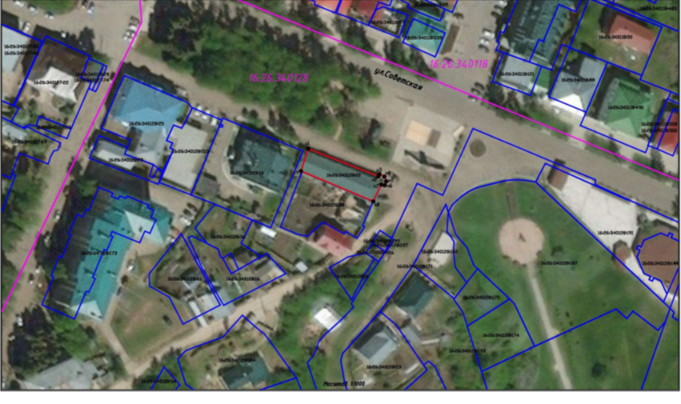  Рис. 1. Местоположение объекта
2. | Объемно-пространственная композиция:  - конфигурация в плане: прямоугольная форма;  - высотные отметки по верху коньковой кровли | Рис. 2. Конфигурация объекта
3. | Северо-восточный фасад:  Фасад в 6 световых осей. Оконные проемы прямоугольной формы, в простом плоском наличнике, выполненном путем кирпичной кладки, с сандриком наверху и имитацией замкового камня. Окна попарно разделены рустованными лопатками. Цоколь рустован. Скошенный северо-восточный угол, где расположено крыльцо входа обрамлен рустованной лопаткой. В правой части фасада заложенный оконный проем прямоугольной формы и два прямоугольных дверных проема. Форма кровли вальмовая. | Рис. 3. Северо-восточный фасад  Рис. 4. Заложенный оконный проем  Рис.5 Крыльцо входа
4. | Юго-восточный фасад:  Фасад в 2 световые оси. Оконные проемы прямоугольной формы, в простом плоском наличнике, выполненном путем кирпичной кладки, с сандриком наверху и имитацией замкового камня. Углы раскрепованы. Цоколь рустован. Угол, где расположено крыльцо входа обрамлен рустованной лопаткой. | Рис. 6. Юго-восточный фасад
5. | Юго-западный фасад | 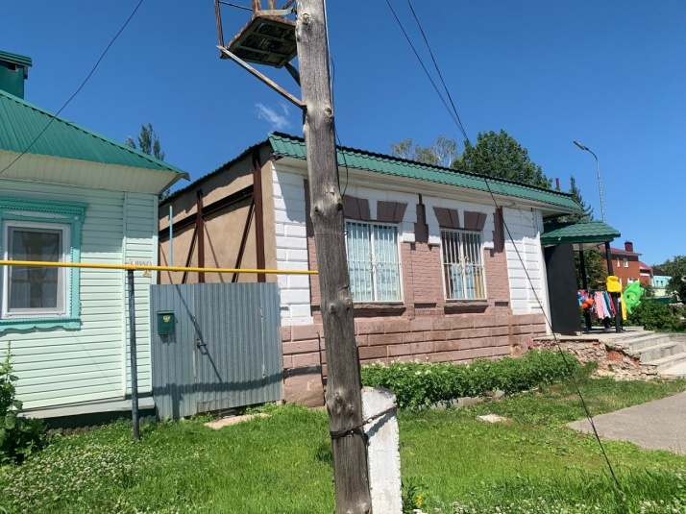  Рис. 6. Юго-западый фасад
6. | Северо-западный фасад | 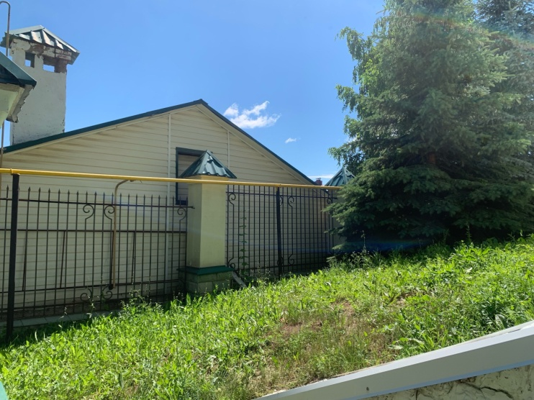  Рис. 7. Северо-западый фасад

